第一次上机实践作业·填色练习
- 实训内容
填色练习
- 实训要求
颜色工具组，颜色控制面板，渐变色的编辑操作。
- 实训目的
颜色工具组，颜色控制面板，渐变色的编辑操作
- 实训流程
颜色工具组，颜色控制面板，渐变色的编辑操作
应用颜色工具给图形上色（2-03.fla）；
实践锁定填充和非锁定填充以及图像填充方式完成下图效果：
（实训素材2-04.fla）
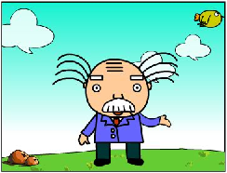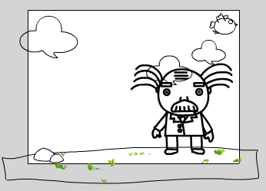
1. 启动Flash CS6，切换到”设计人员“模式，打开作业素材文件2-03.fla;

2、缩小舞台显示比率，显示帧，用抓手工具平移舞台至适当位置；

3、①先给老爷爷脸部上色，吸管工具吸原图脸颜色，箭头工具双击脸部外轮廓路径，进入组，单击上色，若上不了色，则观察外轮廓路径是否闭合，选择油漆桶工具，再更改其选项为“封闭大空隙”，再进行上色；
②单击“场景1”返回舞台，双击胡子上白色；
③给脸上完色后，发现眼睛和眉毛不见了，因为“脸”是组合遮住了眼睛和眉毛，移开脸，选择下面的眼眉，按下SHIFT键单击眼眉选择多个对象，按CTRL+G组合会自动移到顶层脸组之上，再将脸移回原位；
④双击眼眉组轮廓线，填色：白眉黑眼珠；
4、①给老爷爷的衣服上色，吸管吸色，双击服装边框，进组内，油漆桶工具单击衣服内部上色，若没反应，放大衣服观察衣服外轮廓路径是否封闭，未闭合则可添线闭合，等上色后删除多余线段；
② 单击“场景1”返回舞台，吸管吸裤子颜色，双击服装边框，入“组”，油漆桶工具上色；
③同理给手掌上色，鞋子上黑色；

- 实训报告（小结）

